**Скрины НКРЯ**

**Задание 1.** Ответ: 15 вхождений

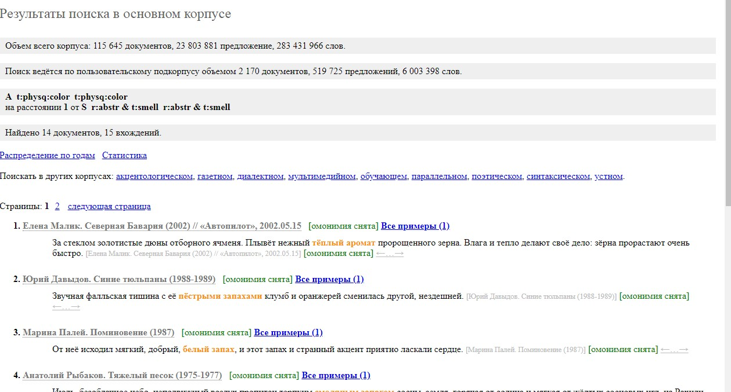

**Задание 2.** Ответ: 915 вхождений

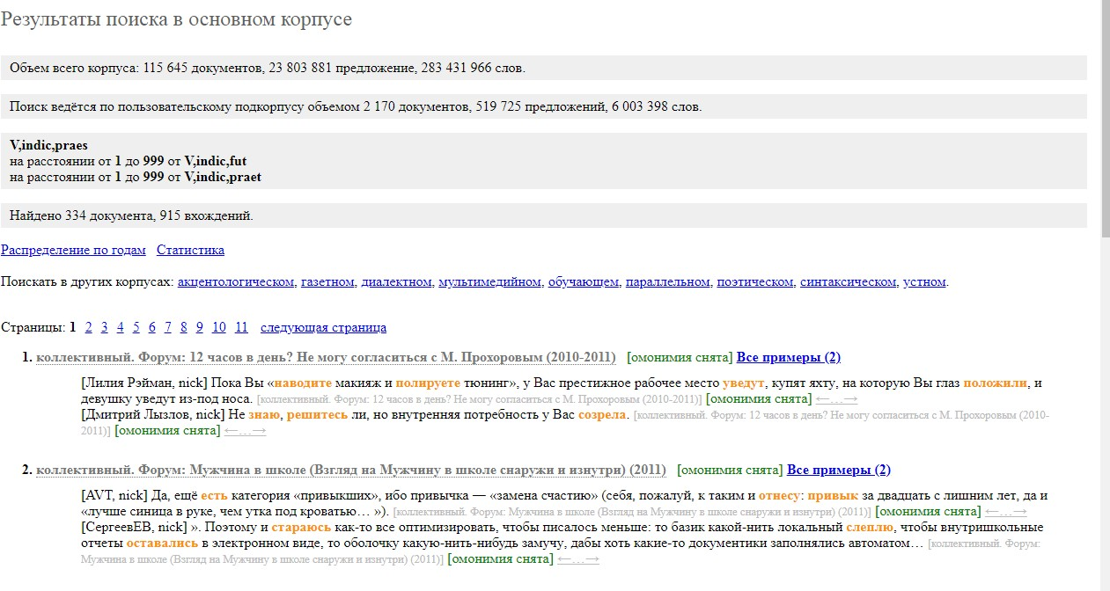

**Задание 3.** Ответ: 1158 вхождений

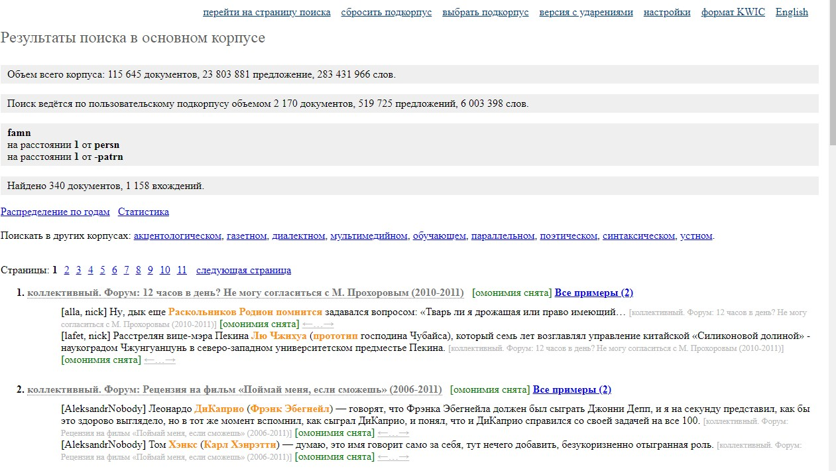

**Задание 4.** Ответ: 67947 вхождений

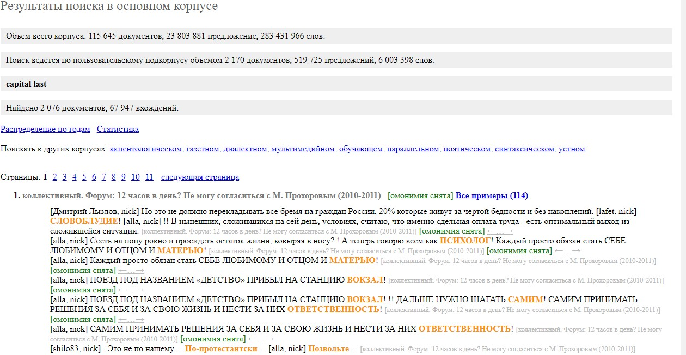

**Задание 5.** Ответ: 9

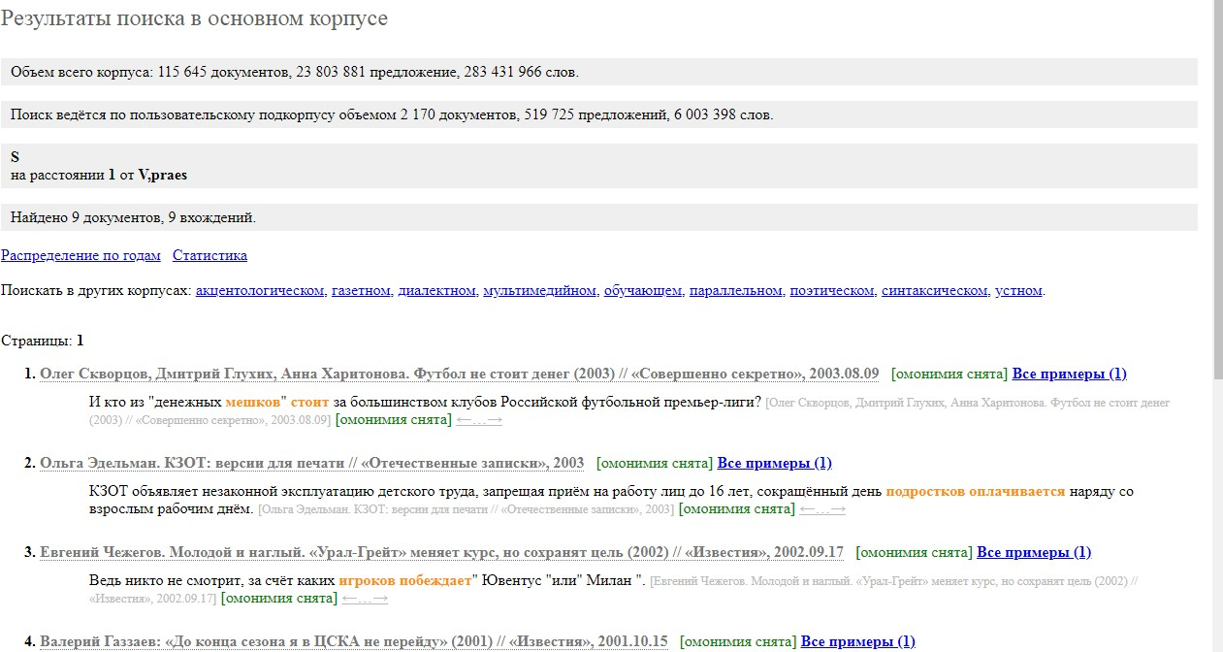

**Задание 6.** Ответ: речь идет

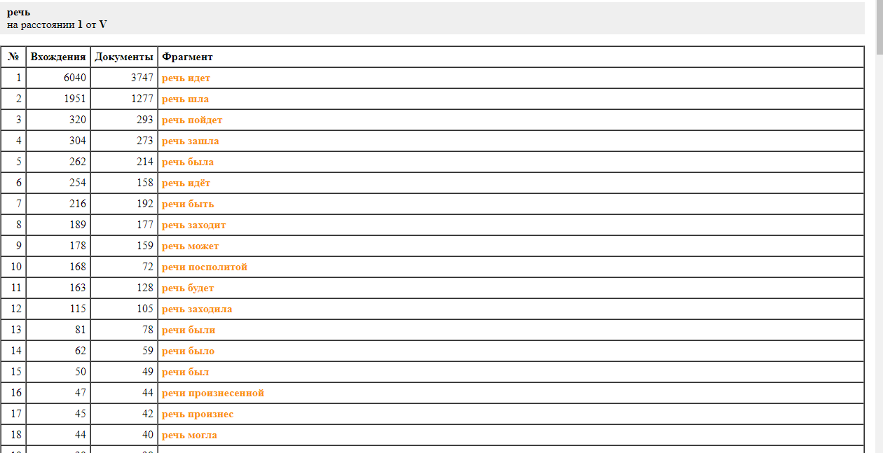

**Задание 7.** Ответ: 96

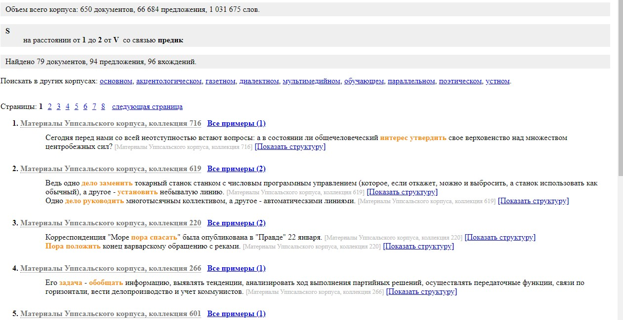

**Задание 8.** Ответ: 162837

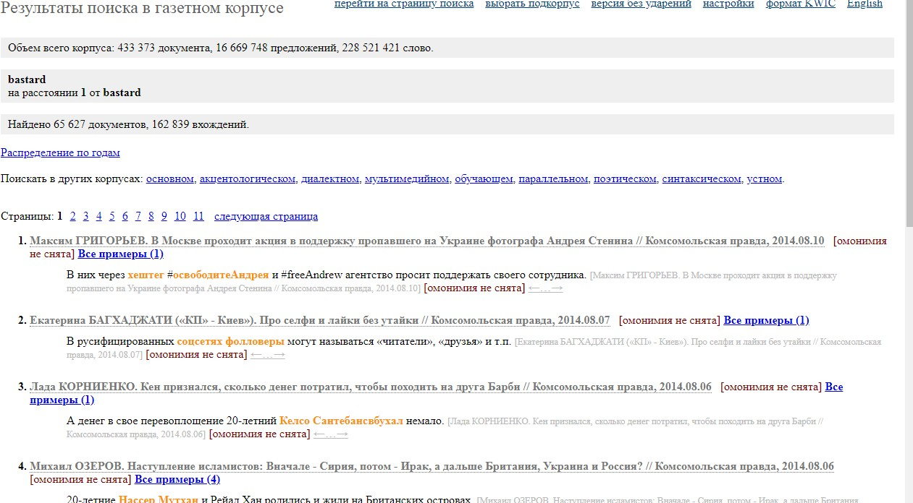

# Задание 9. Ответ: 169

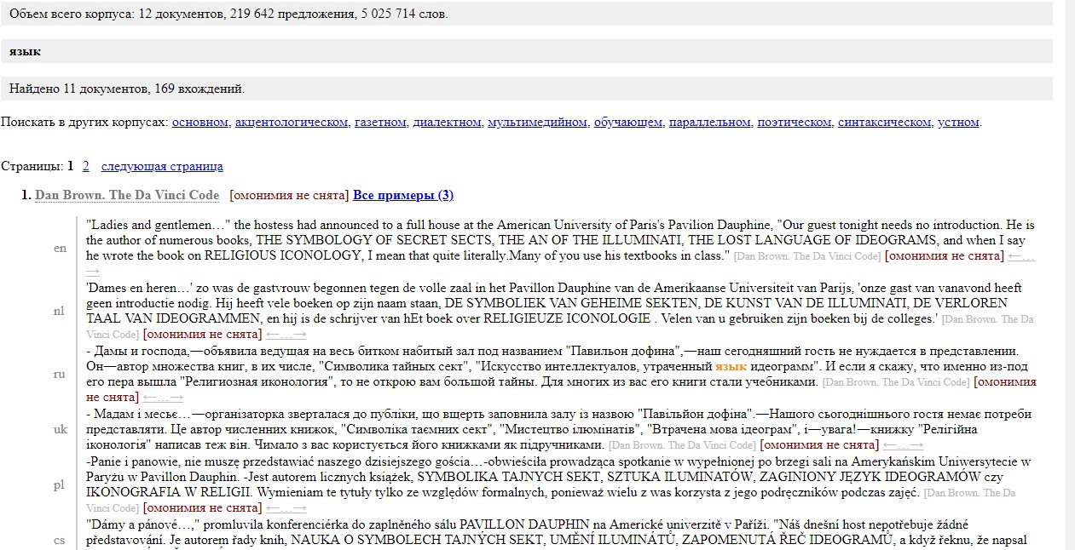

**Задание 10. Ответ**: 9926

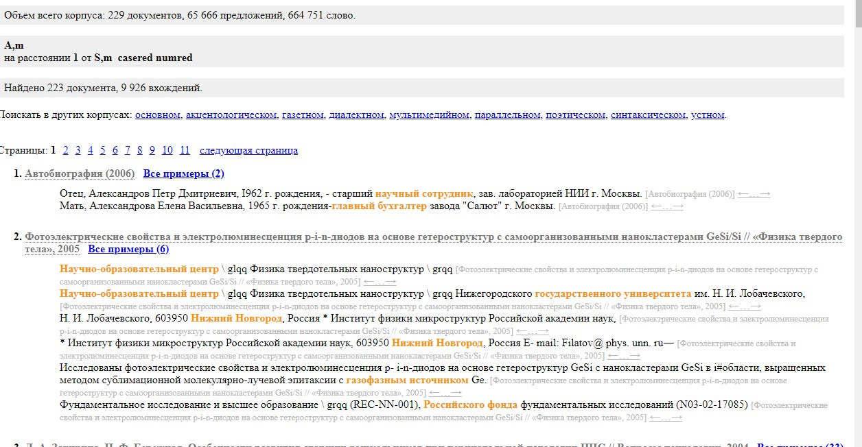

**Задание 11.** Ответ: 6

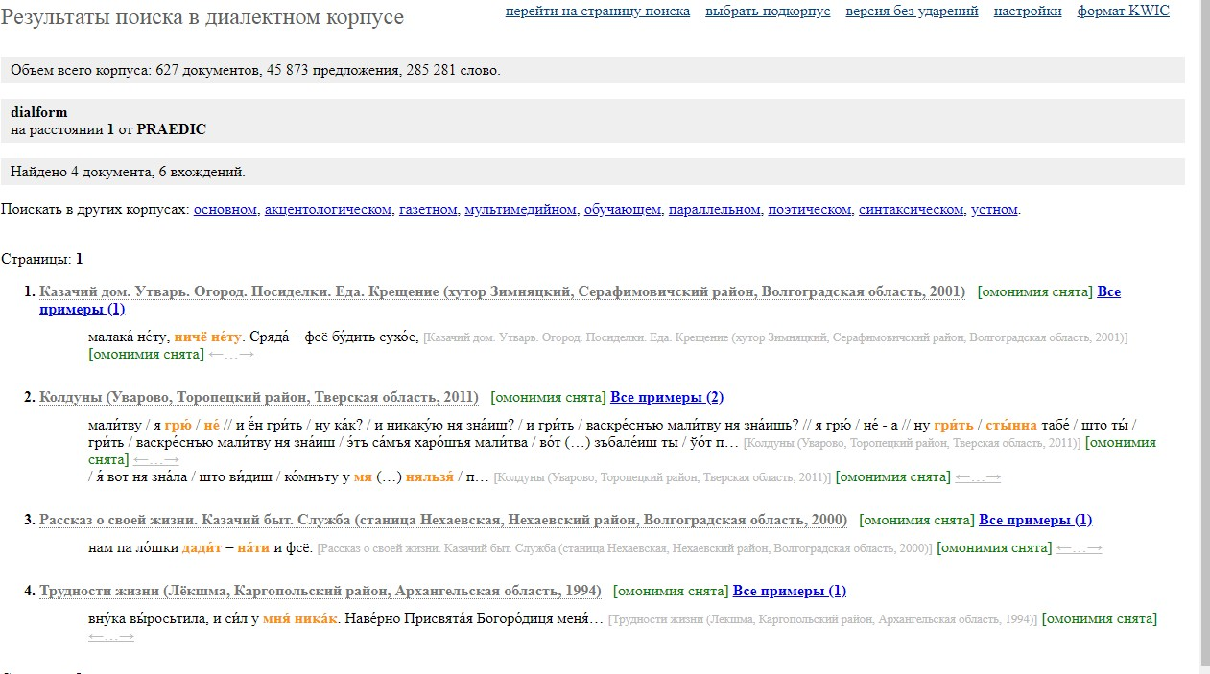

**Задание 12.** Ответ: 12

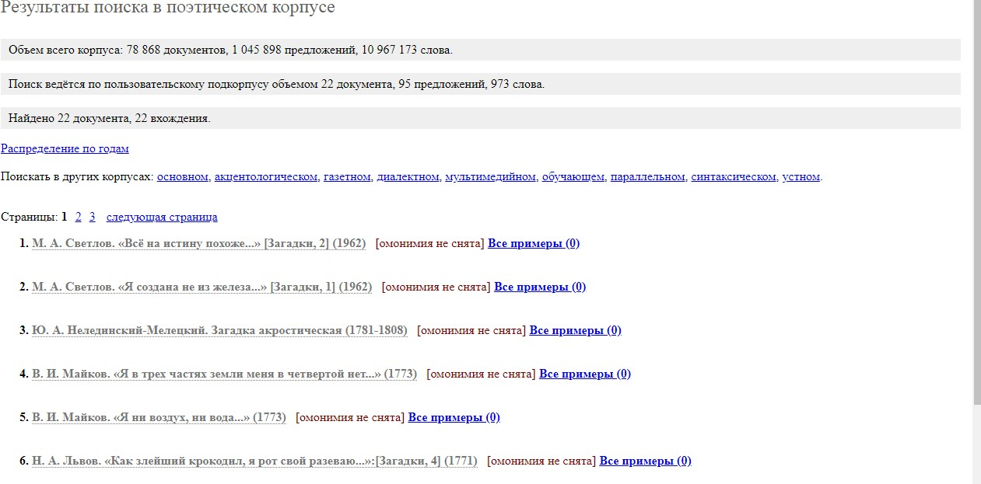

**Задание 13.** Ответ: 41

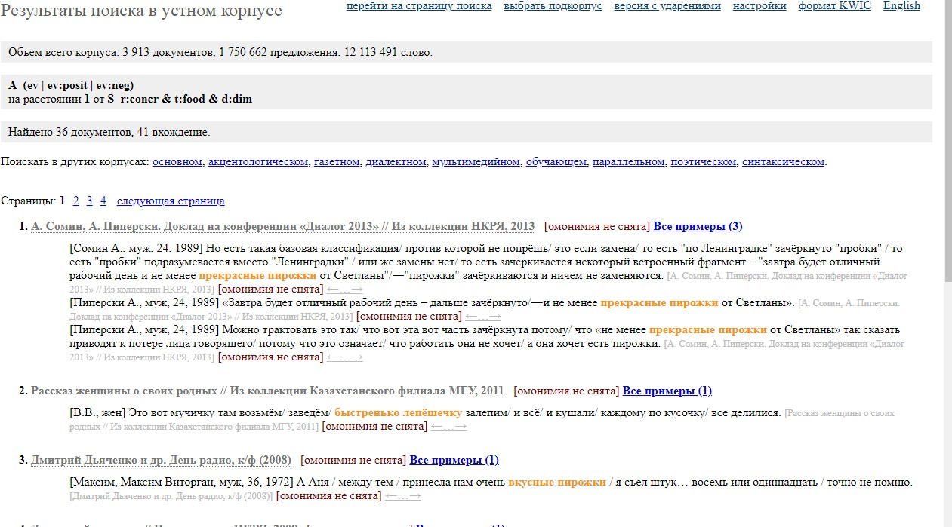

**Задание 14**. Ответ: 1182391

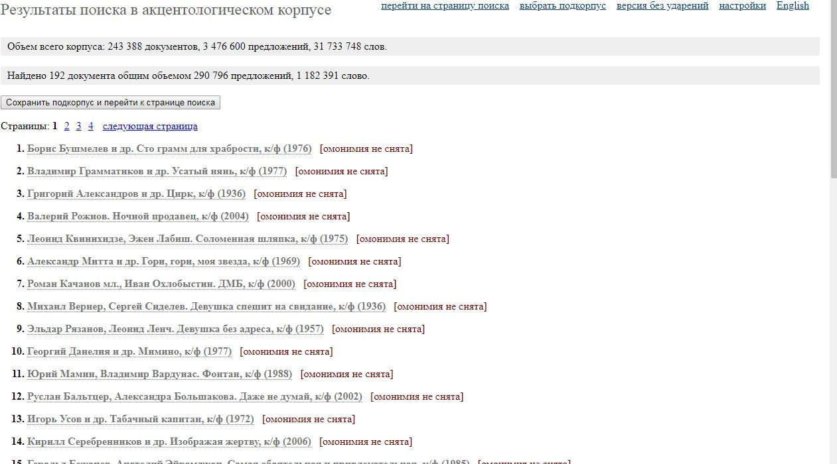

**Задание 15.** Ответ: 193 фрагмента

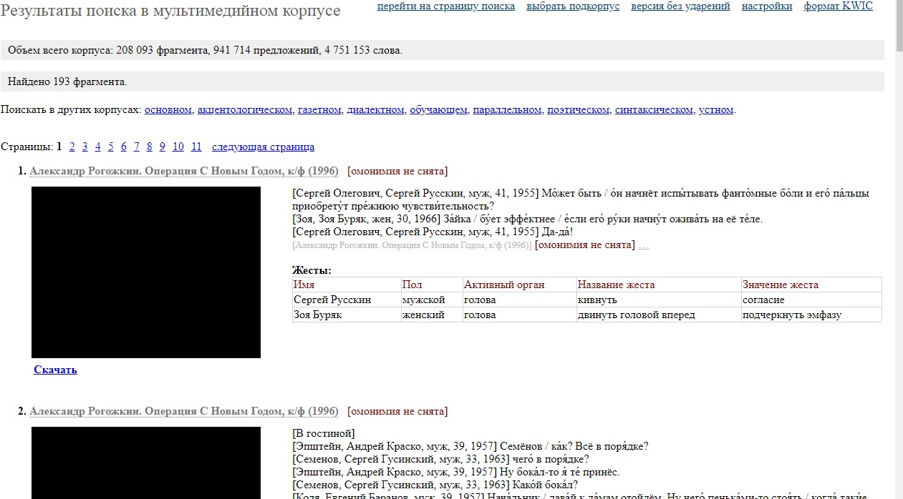

**Задание 16.** Ответ: 39 вхождений

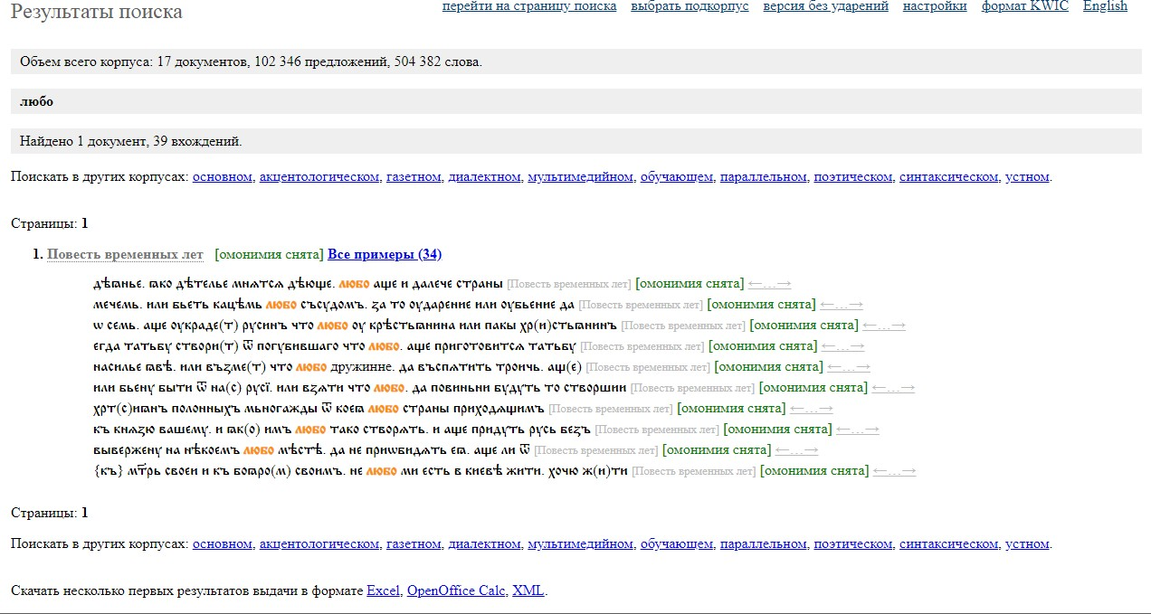

# Задание Instances per million words (ipm)

|  |  |  |  |  |  |  |
| --- | --- | --- | --- | --- | --- | --- |
| Результ аты поиска по запросу  : | НКРЯ, основной корпус  Подкорпус худ. литературы XIX века | | | | | |
|  | Размер: 283431966 | | | Размер: 29796584 | | |
|  | Кол- во текст  ов | Абсол ют. частот  а | ipm | Кол- во текст  ов | Абсол ют. частот  а | ipm |
| махает | 90 | 111 | 111/283431966*1000000=0  ,39162837 |  |  |  |
| машет | 1030 | 1664 | 1664/283431966*1000000=  5,87089743 | 5 | 6 | 6/29796584*1000000=0,  20136536 |

**Дополнительное задание №1.**

- В корпусе имеется 4 вхождения со словосочетанием «чугунная дорога». Одно из них – приведенный фрагмент из произведения Н.В. Гоголя, 1835 г. Другие документы более поздние, но они цитируют документы, созданные ранние.

А.С. Пушкина цитирует Андрей Битов (1991): «Мы живем в печальном веке, но когда воображаю Лондон, **чугунные дороги**, паровые корабли, английские журналы или парижские театры и блядей ― то мое глухое Михайловское наводит на меня тоску и бешенство».

Документ за 1937 Н.Ф. Бельчикова содержит тот же пример, что и документ 1991 А. Битова.

Л.К. Чуковская цитирует Николая Бестужева. «*Через 21 год, в письме к брату, в связи с известием о постройке железной дороги между Царским селом и Павловском, «государственный преступник», отбывающий каторгу Николай Бестужев, так вспоминал в письме из Сибири о юношеской своей попытке: “*Говоря о ходе просвещения, нельзя также не упомянуть тебе с некоторою гордостью, что… мы, русские, во многих случаях опережали других европейцев:

**чугунные дороги** не новы, они существуют на многих железных заводах для перевозки руды, бог знает с которой поры“».

- Слово «пароход» использовалось в значении «паровоз» не долго и в корпусе мало или отсутствуют примеры употребления слова в этом значении. В основном «пароход» употребляется в своем прямом значении».

1. Д. И. Хвостов. [Примечания к стихотворениям] (1825-1833)

Пароход, с так называемого на Пряжке Бертового Завода сорвавшись, остановился у Каменного в Коломне моста. [Д. И. Хвостов. [Примечания к стихотворениям] (1825-1833)]

1. П. П. Вяземский. Письма и записки Оммер де Гелль (1887)

Мой евнух мне нанял пароход до Железных ворот и перебирается с тринадцатью моими кордебалетными одалисками на пароход. [П. П. Вяземский. Письма и записки Оммер де Гелль (1887)] [омонимия не снята] ←…→

Пароход отходит не в самой Вене ― его надобно найти на самом краю Пратера. [П. П. Вяземский. Письма и записки Оммер де Гелль (1887)] [омонимия не снята] ←…→

Наконец, они уехали в три часа. Пароход тронулся. Я тебе пишу из Пресбурга, но я нигде не останавливаюсь, кроме как для угля, спеша в Константинополь. [П. П. Вяземский. Письма и записки Оммер де Гелль (1887).

В выбранных примерах нет очевидного контекста использования слова «пароход». Поэтому можно предположить, что авторы документов использовали слово в значении «паровоз», Первая железная дорога была открыта в 1837. Документы, представленные выше, созданы в тот временной промежуток. Возможно рассматривать слово «пароход» в значении «паровоз».

# Дополнительное задание №2

* 1. Н. П. Николев. Сатира к музе на 16 году сочинителя (1774) Одеждой мысля быть от прочих отличен,

Он в глупости чрез то сам был бы *приличен*.

* 1. Ф. И. Дмитриев-Мамонов. Эпистола к красавицам (1771) Нрав ангельский есть всем *приличен* красотам,

В утеху здесь писал я нежным лишь сердцам.

* 1. А. Д. Кантемир. Из Анакреонта. О шипке (1736-1742) И мудрецу он приятен;

В пирах, на столах, и в праздник

Бахусов он же *приличен*.

# Дополнительное задание №3

Первое. Ищем в корпусе примеры использования словосочетания «интересоваться кем- либо». Для этого вводим в основном корпусе слово «интересоваться» и для второго слова выбираем в грамматических признаках «существительное» и «одушевленное». Нужно отметить также творительный падеж.

436 документов, 507 вхождений. Примеры:

1. Токарева Виктория. Своя правда // «Новый Мир», 2002

Школа. Володька, законный отец, *не интересовался детьми*. Жил где-то в Иркутске со своей армянкой. [Токарева Виктория. Своя правда // «Новый Мир», 2002]

1. Сергей Довлатов. Чемодан (1986)

Кое-что на ходу переделывал. Работяги тоже *интересовались Ломоносовым*.

1. И. Грекова. Дамский мастер (1963)

Я интересовался Галей как подходящим материалом для причёски, у неё живой волос, упругий и хорошо принимает форму под любым инструментом.

Второе. Ищем примеры «интересоваться о». Примеров меньше. Мной найдено 17 документов, из которых нужная конструкция только в нескольких.

1. Н. В. Гоголь. Письма (1836-1841)

Он *интересовался о вас* и особенно о здоровье Александры Осиповны. [Н. В. Гоголь. Письма (1836- 1841)

Вы его не позабыли; вы *интересуетесь о нем* до сих пор.

1. Ф. М. Достоевский. Дядюшкин сон (1858-1859)

Я на днях нарочно спрашивала о нем Каллиста Станиславича; я *интересовалась о нем*, потому что у меня есть сердце, Зина. [Ф. М. Достоевский. Дядюшкин сон (1858-1859)]

Таким образом, чаще используется конструкция «интересоваться кем-либо», чем конструкция «интересоваться о», что доказал результат по НКРЯ.